Nama:  (Isi Nama Anda)  NIM:  (Isi NIM Anda) |  | MODUL 5  Nama Dosen:  Adrian Sjamsul Qamar
Hari/Tanggal:  Hari, Tanggal Bulan 2022 | Praktikum  Jaringan Komputer | Nama Asisten Labratorium:  - Azhar Rizki Zulma  065001900001  - Andra Reviansyah 065002000014  - Ricky Saputra 064002000014

Membuat Jaringan Inter VLAN

- Teori Singkat
Virtual LAN merupakan sekelompok perangkat pada satu LAN atau lebih yang dikonfigurasikan (menggunakan perangkat lunak pengelolaan) sehingga dapat berkomunikasi seperti halnya bila perangkat tersebut terhubung ke jalur yang sama, padahal sebenarnya perangkat tersebut berada pada sejumlah segmen LAN yang berbeda. Agar komputer yang berbeda VLAN dapat terkoneksi maka dibutuhkan perangkat layer 3 yaitu router. Persyaratan router yang dapat dipakai untuk routing VLAN adalah router tersebut harus bisa dibuat trunking ke switch. Oleh karena itu, router-nya harus tersedia interface fastethernet, selain itu IOS untuk router tersebut juga harus mendukung trunking.

Cirinya adalah interface-nya bisa dibuat subinterface, dan mendukung enkapsulasi ISL serta DOT1Q. Inter-VLAN routing adalah proses mem-forward traffic network dari satu VLAN ke VLAN lain menggunakan router. VLAN diasosiasikan dengan ip subnet yang unik pada network. Konfigurasi subnet akan memfasilitasi proses routing pada lingkungan beberapa VLAN. Ketika kita menggunakan router untuk memfasilitasi inter-VLAN routing, interface pada router dapat dihubungkan dengan VLAN yang berbeda. Setiap Device pada VLAN tersebut mengirimkan traffic melalui router untuk mencapai VLAN lain.

- Tujuan Praktikum
Laporan ini dibuat untuk menyelesaikan praktikum enam mata kuliah Jaringan Komputer. Selain itu, hal ini juga berguna sebagai panduan umum dalam membuktikan percobaan jaringan Inter Virtual Local Area Network.

- Alat dan Bahan
Hardware : Laptop/PC
Software : Cisco Packet Tracer

- Elemen Kompetensi
  - Latihan pertama – Pra-Praktikum
1. Buka Cisco Packet Tracer lalu pilih router sesuai pada gambar sebanyak 1 buah.
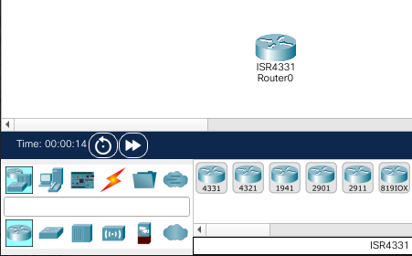

2. Lalu pilih switch sesuai pada gambar sebanyak 1 buah.
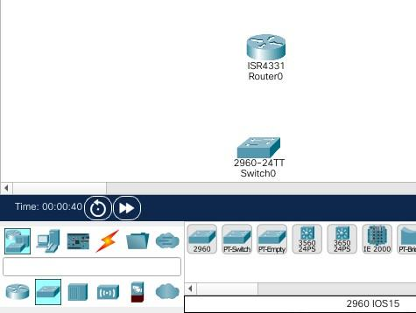

3. Selanjutnya pilih 6 PC dan susun topologinya sesuai dengan kehendak kalian.
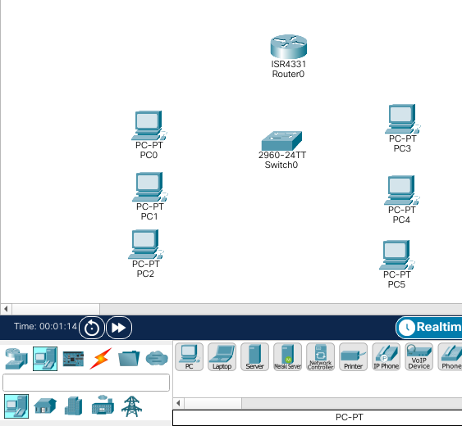

4. Pilih Automatic Cable lalu sambungkan ke masing-masing komponen sesuai pada gambar.
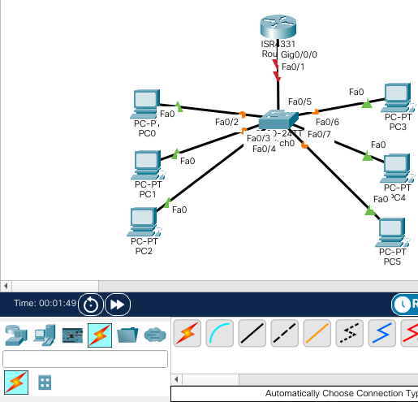

  - Latihan Kedua – Konfigurasi PC
1. Masuk ke PC0 > Desktop > IP Configuration dan lakukan langkah berikut:
- Isi IP Address dengan 192.168.1.1
- Isi Subnet Mask dengan 255.255.255.0
- Isi Default Gateway dengan 192.168.1.254
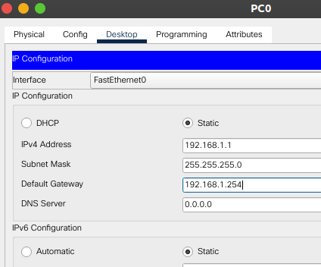

2. Masuk ke PC1 > Desktop > IP Configuration dan lakukan langkah berikut
- Isi IP Address dengan 192.168.1.2
- Isi Subnet Mask dengan 255.255.255.0
- Isi Default Gateway dengan 192.168.1.254
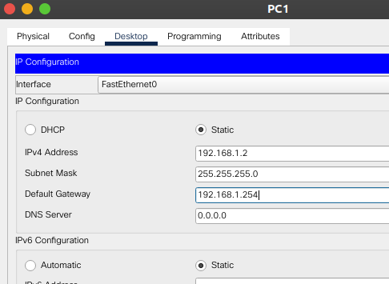

3. Masuk ke PC2 > Desktop > IP Configuration dan lakukan langkah berikut
- Isi IP Address dengan 192.168.1.3
- Isi Subnet Mask dengan 255.255.255.0
- Isi Default Gateway dengan 192.168.1.254
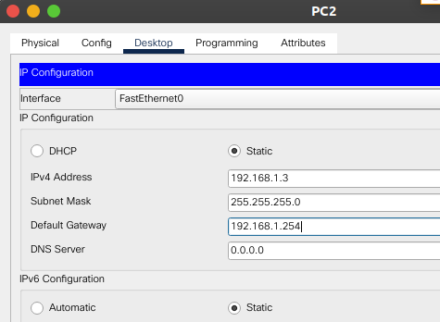

4. Masuk ke PC3 > Desktop > IP Configuration dan lakukan langkah berikut
- Isi IP Address dengan 192.168.2.1
- Isi Subnet Mask dengan 255.255.255.0
- Isi Default Gateway dengan 192.168.2.254
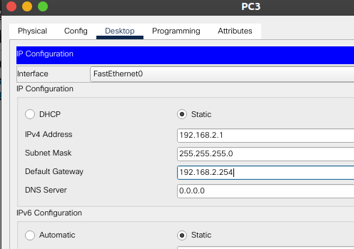

5. Masuk ke PC4 > Desktop > IP Configuration dan lakukan langkah berikut
- Isi IP Address dengan 192.168.2.2
- Isi Subnet Mask dengan 255.255.255.0
- Isi Default Gateway dengan 192.168.2.254
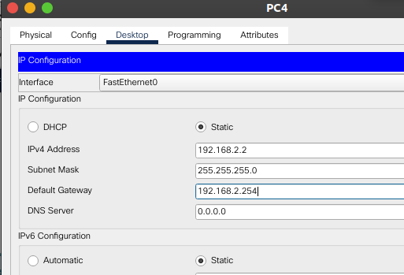

6. Masuk ke PC5 > Desktop > IP Configuration dan lakukan langkah berikut
- Isi IP Address dengan 192.168.2.3
- Isi Subnet Mask dengan 255.255.255.0
- Isi Default Gateway dengan 192.168.2.254
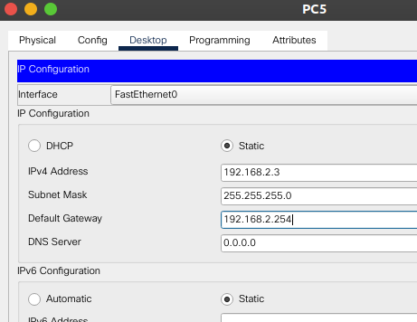

  - Latihan Ketiga – Konfigurasi Router
1. Masuk ke Router > CLI.
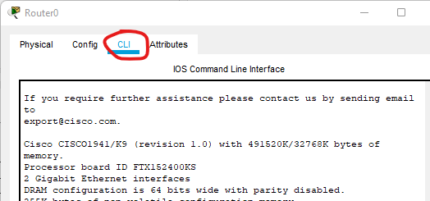

2. Ketik langkah berikut:
Would you like to enter the initial configuration dialog? n
Press Return to get started! “Tekan” enter pada keyboard
Router> en
Router# conf t
Router (config)# int GigabitEthernet0/0.100
Router (config-subif)# encapsulation dot1q 100
Router (config-subif)# ip add 192.168.1.254 255.255.255.0
Router (config-subif) ex
Router (config)# int GigabitEthernet0/0.200
Router (config-subif)# encapsulation dot1q 200
Router (config-subif)# ip add 192.168.2.254 255.255.255.0
Router (config-subif)# ex
Router (config)# int GigabitEthernet0/0
Router (config-if) no shut
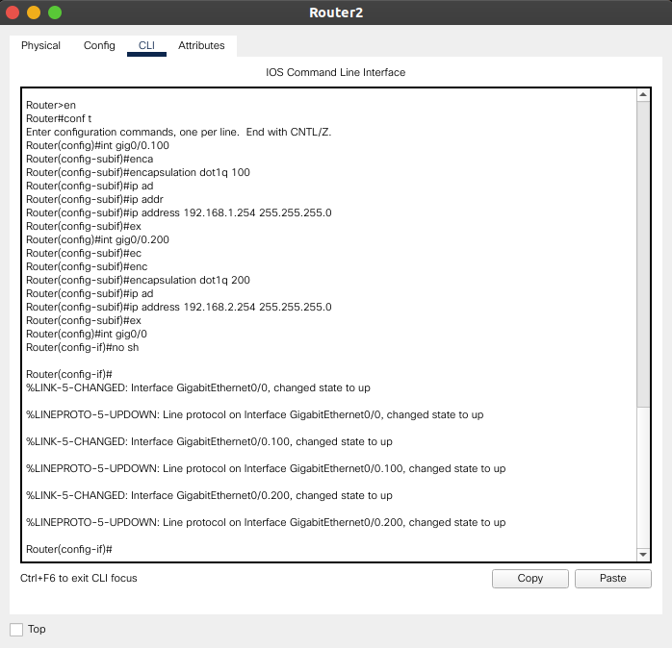

  - Latihan Keempat – Konfigurasi Switch
1. Masuk ke switch > Config > VLAN Database, pada kolom VLAN Number dan VLAN Name isikan value berikut:
- VLAN Number: 100 dan VLAN Name: TrisaktiA lalu klik add
- VLAN Number: 200 dan VLAN Name: TrisaktiB lalu klik add
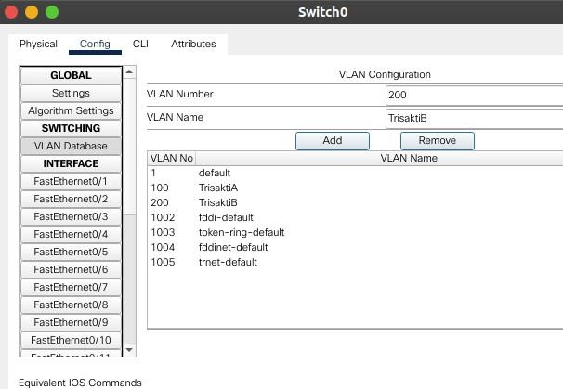

2. Masuk ke switch > config, lalu Masuk ke FastEthernet0/1 dan ubah access menjadi trunk
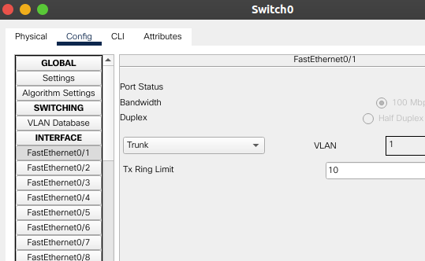

3. Masuk ke FastEthernet0/2 ubah ke access dan pilih VLAN TrisaktiA.
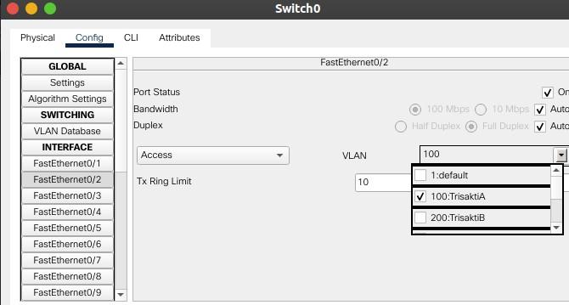

4. Masuk ke FastEthernet0/3 ubah ke access dan pilih VLAN TrisaktiA.
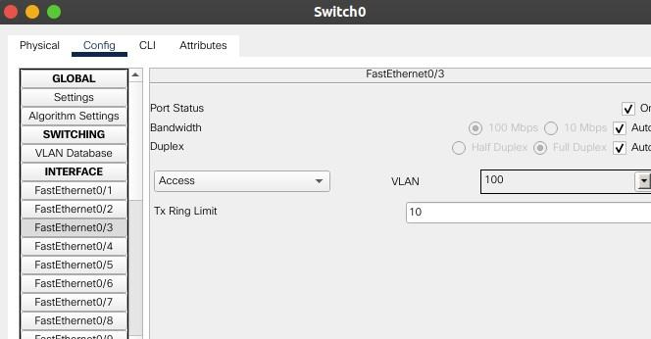

5. Masuk ke FastEthernet0/4 ubah ke access dan pilih VLAN TrisaktiA.
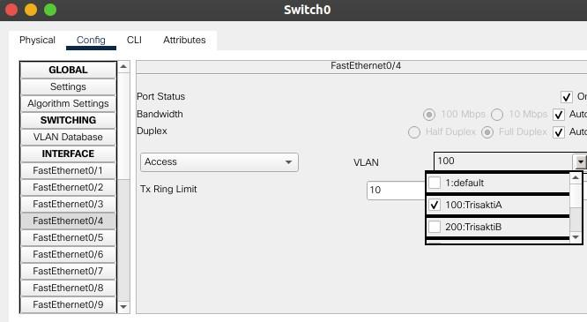

6. Masuk ke FastEthernet0/5 ubah ke access dan pilih VLAN TrisaktiB.
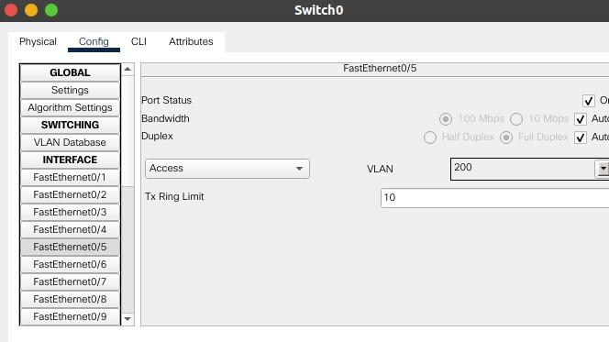

7. Masuk ke FastEthernet0/6 ubah ke access dan pilih VLAN TrisaktiB.
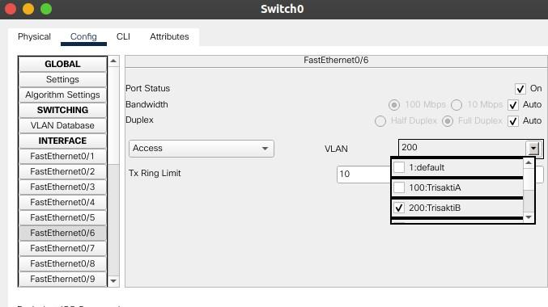

8. Masuk ke FastEthernet0/7 ubah ke access dan pilih VLAN TrisaktiB.
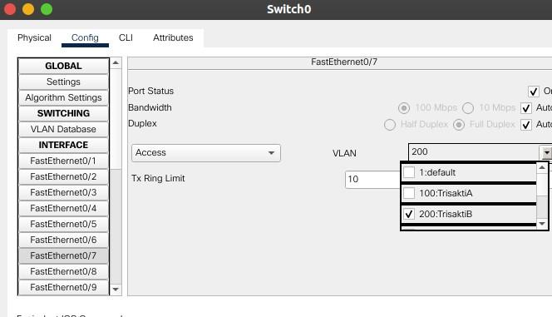

  - Latihan Kelima – Testing Jaringan
1. Kirim pesan dari PC0 ke PC3 (Jika hasilnya “Successful” maka pengaturan sudah benar).
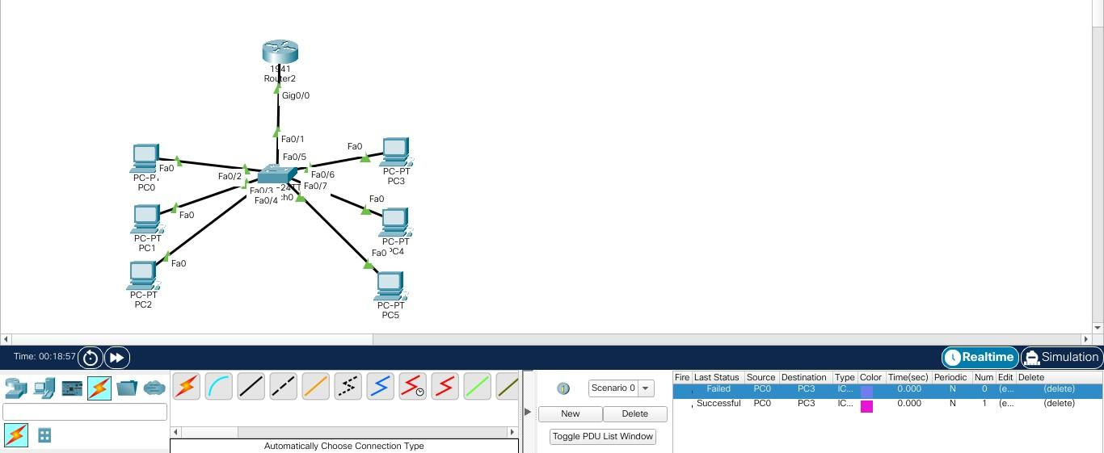

- Soal Latihan
Soal:
- Apa yang dimaksud dengan Inter VLAN?
- Apa yang dimaksud dengan Enkapsulasi ISL?
Jawaban:
1.
2.
- Kesimpulan
  - Dalam pengerjaan praktikum Jaringan Komputer, …
  - Kita juga dapat mengetahui…

- Cek List ()

No | Elemen Kompetensi | Penyelesaian
 |  | Selesai | Tidak Selesai
1. | Latihan Pertama | …
2. | Latihan Kedua | …
3. | Latihan Ketiga | …
4. | Latihan Keempat | …
5. | Latihan Kelima | …

- Formulir Umpan Balik

No | Elemen Kompetensi | Waktu Pengerjaan | Kriteria
1. | Latihan Pertama | … Menit | …
2. | Latihan Kedua | … Menit | …
3. | Latihan Ketiga | … Menit | …
4. | Latihan Keempat | … Menit | …
5. | Latihan Kelima | … Menit | …

Keterangan:
- Menarik
- Baik
- Cukup
- Kurang

